### Über Uns

### Das Groupon Team in Berlin

Unser Team entwickelt sich tagtäglich gemeinsam und durch gegenseitige Inspiration rasant. Wir sind Berufserfahrene und Experten, aber auch Quereinsteiger und Querdenker, wir sind [**Macher**](http://career.groupon.de/people/).   
Wir denken und agieren schnell und unternehmerisch, das Wissen unserer erfahrenen Kollegen ergänzt sich durch aufgeweckte, andersdenkende Studenten und motivierte Jobbeginner.   
  
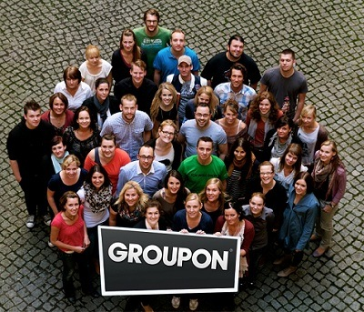

### Von 0 auf mehr als 10.000 Mitarbeiter in 3 Jahren

Groupon wurde im November 2008 von Andrew Mason in Chicago gegründet und ist mittlerweile schon in über 1000 Städten vertreten. Von New York bis Hong Kong, von Oslo bis Kapstadt – Groupon ist als Social-Shopping-Anbieter nicht mehr wegzudenken. In Deutschland startete CityDeal.de im Dezember 2009 und fusioniert im Mai 2010 mit Groupon. Seitdem ist Groupon weiter gewachsen und beschäftigt heute weltweit über 10.000 Mitarbeiter. Und das ist erst der Anfang…  
  
Wir sind ein großes Team in Berlins (lebendiger und kreativer) Mitte. Was noch viel mehr zählt, ist **was wir hier leisten:** Das Besondere am deutschen Groupon-Standort ist, dass wir von hier aus Finance, IT, Product Management und Online Marketing für den Rest der Welt (außer Nordamerika) steuern – in derzeit 45 Ländern!  
  
Du möchtest Teil unseres Teams werden und mit Spaß bei der Arbeit eine Menge lernen und auch bewegen? Dann wirf doch mal einen Blick in unsere [**Stellenangebote**](http://career.groupon.de/jobs/).

### Sie kennen Groupon als Kunde und würden gern als Partner mit uns zusammen arbeiten?

Groupon **steigert Ihren Bekanntheitsgrad** und generiert für Sie **neue Kunden** – innerhalb von 24 Stunden und komplett risikofrei. Erfahren Sie mehr unter [**www.grouponfunktioniert.de**](http://www.grouponfunktioniert.de)

### [Presse](http://www.groupon.de/presse)

Das Forbes Magazin bezeichnet Groupon als “The Fastest Growing Company Ever” (Quelle: Forbes 8/30/10)  
  
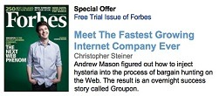

|  |  |
| --- | --- |
| wv | **„Wie eine surreale Reise“**   Er ist der neue Shooting-Star des Internets. Seine Couponing Plattform wird auf 15 Mrd. Dollar geschätzt. Ein Exklusiv-Interview mit **Andrew Mason**, dem Gründer von **Groupon**. |

Groupon ist 2010 Testsieger bei Computerbild und getestet.de  
  
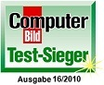  
  
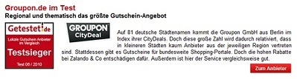  
  
  
Groupon erhielt den Publikumspreis des „e-Star 2011 Online Excellence Award“  
  
e-Star 2011

### …und wir sind noch lange nicht am Ende…

Als Startup des Jahres 2010 fängt unsere Erfolgsgeschichte gerade erst an und wir freuen uns darauf, **Sie** weiterhin für Groupon zu begeistern.  
  
